ACT IoT S5 INFORME TÉCNICO: PROYECTO "SEMÁFORO INTELIGENTE"
Nombre: LUIS FELIPE PARRA SALAMANCA.

1. Introducción:
El presente informe detalla el diseño, la lógica de programación y la implementación física de un sistema de control de tráfico automatizado (Semáforo Inteligente) empleando un microcontrolador ESP32. El objetivo principal es aplicar los fundamentos de electrónica básica, el manejo de componentes polarizados (LEDs), la protección de circuitos mediante resistencias de limitación de corriente y la lógica de programación secuencial con retardos de tiempo.

2. Componentes y Hardware Utilizado

Para la construcción del circuito físico se emplearon los siguientes elementos:

- Microcontrolador: Placa DOIT ESP32 DevKit V1.
- Actuadores: 3 LEDs de alta luminosidad (Colores: Rojo, Amarillo y Verde).
- Elementos de protección: 3 Resistencias de 220
- Soporte: Protoboard (placa de pruebas) y cables de conexión tipo Dupont (macho-macho).
- Alimentación y comunicación: Cable USB de conexión al computador.

3. Explicación del Circuito y Conexiones

El circuito está diseñado conectando cada LED en configuración de cátodo común hacia la tierra de la placa, utilizando una resistencia en serie para limitar la corriente eléctrica y evitar daños en los diodos o en el microcontrolador.

Las conexiones físicas finales de los pines digitales de control en la placa ESP32 son las siguientes:

LED Verde: Conectado al pin digital D27
LED Amarillo: Conectado al pin digital D26.
LED Rojo: Conectado al pin digital D25.
Botón: Conectado al pin digital D33.
Tierra (GND): Conectado al pin GND de la ESP32 para cerrar el circuito eléctrico general de los componentes.

4. Código de Programación (Arduino IDE)

El siguiente código implementa la lógica de secuencia y tiempos requerida para simular el comportamiento de un semáforo real, controlando el encendido y apagado alternado de los pines configurados como salidas (`OUTPUT`):
// Se definen los pines digitales para los tres LEDs y el pulsador.
const int rojo = 25;
const int amarillo = 26;
const int verde = 27;
const int botonPin = 33;

// Variable que almacena el estado actual del sistema (encendido o apagado).
volatile bool sistemaEncendido = true;
unsigned long ultimoDebounce = 0;

// Función que se ejecuta al presionar el botón para cambiar el estado.
void IRAM_ATTR cambiarEstado() {
// Evita falsos contactos o rebotes rápidos del botón.
if (millis() - ultimoDebounce > 200) {
sistemaEncendido = !sistemaEncendido;
ultimoDebounce = millis();
}
}

// Función de espera que permite reaccionar rápido si se apaga el sistema.
void esperar(int ms) {
int transcurrido = 0;
while (transcurrido < ms && sistemaEncendido) {
delay(10);
transcurrido += 10;
}
}

// Función para apagar todos los LEDs al mismo tiempo.
void apagarLeds() {
digitalWrite(rojo, LOW);
digitalWrite(amarillo, LOW);
digitalWrite(verde, LOW);
}

void setup() {
// Configura los pines de los LEDs como salidas.
pinMode(rojo, OUTPUT);
pinMode(amarillo, OUTPUT);
pinMode(verde, OUTPUT);

// Configura el pin del botón con resistencia interna.
pinMode(botonPin, INPUT_PULLUP);

// Activa la interrupción del botón.
attachInterrupt(digitalPinToInterrupt(botonPin), cambiarEstado, FALLING);
}

void loop() {
// Si el sistema está apagado, se detiene la secuencia.
if (!sistemaEncendido) {
apagarLeds();
return;
}

// Enciende la luz roja durante 5 segundos.
digitalWrite(rojo, HIGH);
digitalWrite(amarillo, LOW);
digitalWrite(verde, LOW);
esperar(5000);

if (!sistemaEncendido) { apagarLeds(); return; }

// Enciende la luz amarilla durante 2 segundos.
digitalWrite(rojo, LOW);
digitalWrite(amarillo, HIGH);
digitalWrite(verde, LOW);
esperar(2000);

if (!sistemaEncendido) { apagarLeds(); return; }

// Enciende la luz verde durante 5 segundos.
digitalWrite(rojo, LOW);
digitalWrite(amarillo, LOW);
digitalWrite(verde, HIGH);
esperar(5000);

if (!sistemaEncendido) { apagarLeds(); return; }

// Vuelve a encender la amarilla por 2 segundos antes de repetir.
digitalWrite(rojo, LOW);
digitalWrite(amarillo, HIGH);
digitalWrite(verde, LOW);
esperar(2000);
}

5. Evidencia de la Implementación
En este video presento la sustentación y demostración práctica de las tres actividades desarrolladas con la placa ESP32: el parpadeo del LED intermitente, la simulación completa del ciclo del semáforo con sus tiempos establecidos, y la integración del pulsador físico con interrupciones para controlar el cambio de estado del sistema.

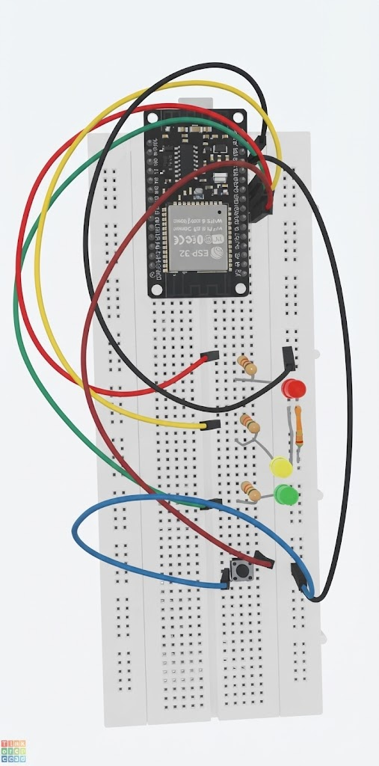
LINK: https://youtu.be/GT7YVzsvbIc

Se comprobó exitosamente el funcionamiento de la placa DOIT ESP32 V1 ejecutando la secuencia del semáforo de manera cíclica, validando la correcta polaridad de los LEDs y el flujo de la corriente a través de las resistencias de protección.

